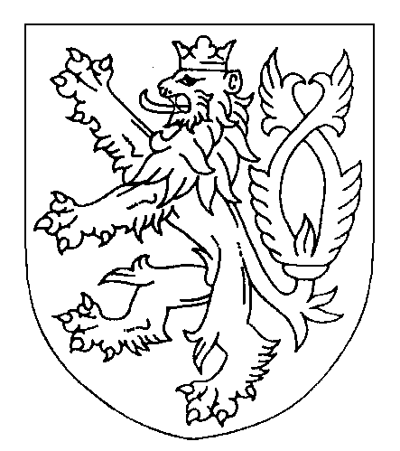
ČESKÁ REPUBLIKA
ROZSUDEK
JMÉNEM REPUBLIKY
Okresní soud v Českém Krumlově rozhodl samosoudcem JUDr. Danielem Levým ve věci zletilých
- ██████████████████, rč: ███████████, narozená███████████, bytem
- ██████████████ rč: ███████, narozený ███████████, bytem ██████████████████
navrhovatel: ███████████, rč: ███████████, narozený ██████████
bytem ████████████████████
účastník: ████████████, narozený ███████████
bytem ████████████████████████

o osvojení zletilých
takto:

- ████████████, narozená ██████ v Českých Budějovicích a ████████████, narozený ██████ v Českých Budějovicích, děti █████████████ a ████████████, rozené ████████, jsou právní mocí tohoto rozsudku osvojenci ██████████, narozeného ██████████ v Praze 10 – Vinohrady.
- Příjmení osvojenců se nemění.
- Osvojitel █████████, narozený ███████v Praze 10 – Vinohrady, r. č. █████████, bytem ██████████████████, syn ████████████, narozeného ████████████ a ████████████, rozené ████, narozené ███████████, se zapíše v knize narození Úřadu města České Budějovice ve svazku 121, ročník ████, str. 132, pod č. řadovým 999, místo otce zletilé ██████████████████.
- Osvojitel █████████, narozený █████████ v Praze 10 – Vinohrady, r. č. ███████████, bytem ████████████████, syn ████████████, narozeného ████████████ a ████████████, rozené ████, narozené ███████████, se zapíše v knize narození Úřadu města České Budějovice ve svazku 121, ročník ████, str. 132, pod č. řadovým 1000, místo otce zletilého ██████████████.
- Žádný z účastníků nemá právo na náhradu nákladů řízení.

Odůvodnění:
Návrhem došlým soudu dne 8. 1. 2018 se bezdětný, svobodný a bezúhonný navrhovatel ███████████ domáhal osvojení zletilých dvojčat ████████ a ████, v jejichž rodném listě je jako otec uveden účastník ██████████████████, který je bývalým manželem matky dětí. Jejich manželství bylo pravomocně rozvedeno 28. 11. 2003. Matka dvojčat se přiznala bývalému manželovi, že biologickým otcem je nepochybně ███████████, který po dobu přibližně 14 let hradí dvojčatům výživné v celkové výši 15 000 Kč měsíčně. ███████████ je vlastníkem hodnotných nemovitých věcí (zemědělského statku). Je ochoten a schopen, což již mnoho let činí, zletilá dvojčata finančně zajišťovat při jejich dalším studiu. S dětmi udržuje přátelské vztahy, chodí mu vypomáhat pracemi na jeho statku. Navrhovatel se zletilými dětmi zamýšlí, aby příjmení osvojenců zůstalo beze změny a v matrice a v jejich rodných listech byla provedena změna v osobě otce tak, že tam bude zapsán navrhovatel ███████████ a zletilé děti nadále nedědily po █████████████████████ jako po otci, ale místo něj po navrhovateli. Rovněž, aby mezi █████████████████████ a každým z dvojčat zanikla vzájemná vyživovací povinnost a naopak vznikla mezi nimi a ██████████████. Všechny popěrné lhůty k eventuálnímu popření otcovství jsou zmeškány, nelze tedy užít postup určení otcovství. Navrhovatel a zletilé děti jsou svéprávní, oba osvojenci jsou starší 18ti let, jsou svobodní a bezdětní, mezi osvojitelem a osvojenci je přiměřený věkový rozdíl, není důvod tedy návrhu nevyhovět.

Skutkovým závěrem soudu je, že navrhovatel se zletilými dětmi a účastníkem prokázali tvrzení uvedená v návrhu. Skutková zjištění byla učiněna z opatrovnického rozsudku Okresního soudu v Č. Budějovicích č. j. 11 Nc 11/2003-20, rozvodového rozsudku č. j. 30 C 210/2003-14, který nabyl právní moci 28. 11. 2003, rodných listů navrhovatele, zletilých dětí a oddacího listu účastníka s jeho písemným souhlasem s osvojením.

Za daného stavu soud postupoval dle § 445 a násl. z. ř. s. a podle podle § 796 odst. 2 a násl. o. z. návrhu vyhověl.

O nákladech řízení bylo rozhodnuto podle § 23 z. ř. s.
Poučení:
Proti tomuto rozsudku lze podat odvolání do 15 dnů ode dne doručení jeho písemného vyhotovení ke Krajskému soudu v Českých Budějovicích prostřednictvím Okresního soudu v Českém Krumlově. Odvolání podané někým, kdo není oprávněn, bude odvolacím soudem odmítnuto (§ 218 písm. b/ o. s. ř.).

Český Krumlov 7. února 2018

JUDr. Daniel Levý v. r.
samosoudce

